▎Процесс 1: Регистрация нового клиента
Описание:
В процессе участвуют несколько действующих лиц:
1) Клиент;
2) Служба регистрации;
Этапы:
1. Клиент:
a. Заполняет регистрационную форму.
b. Отправляет форму на проверку;
2. Служба регистрации:
a. Проверить данные на корректность:
i. Если данные корректны, то отправить сообщение об успешной регистрации, создать учетную запись клиенту и завершить
процесс;
ii. Если данные некорректны, то уведомить об ошибке и завершить процесс;

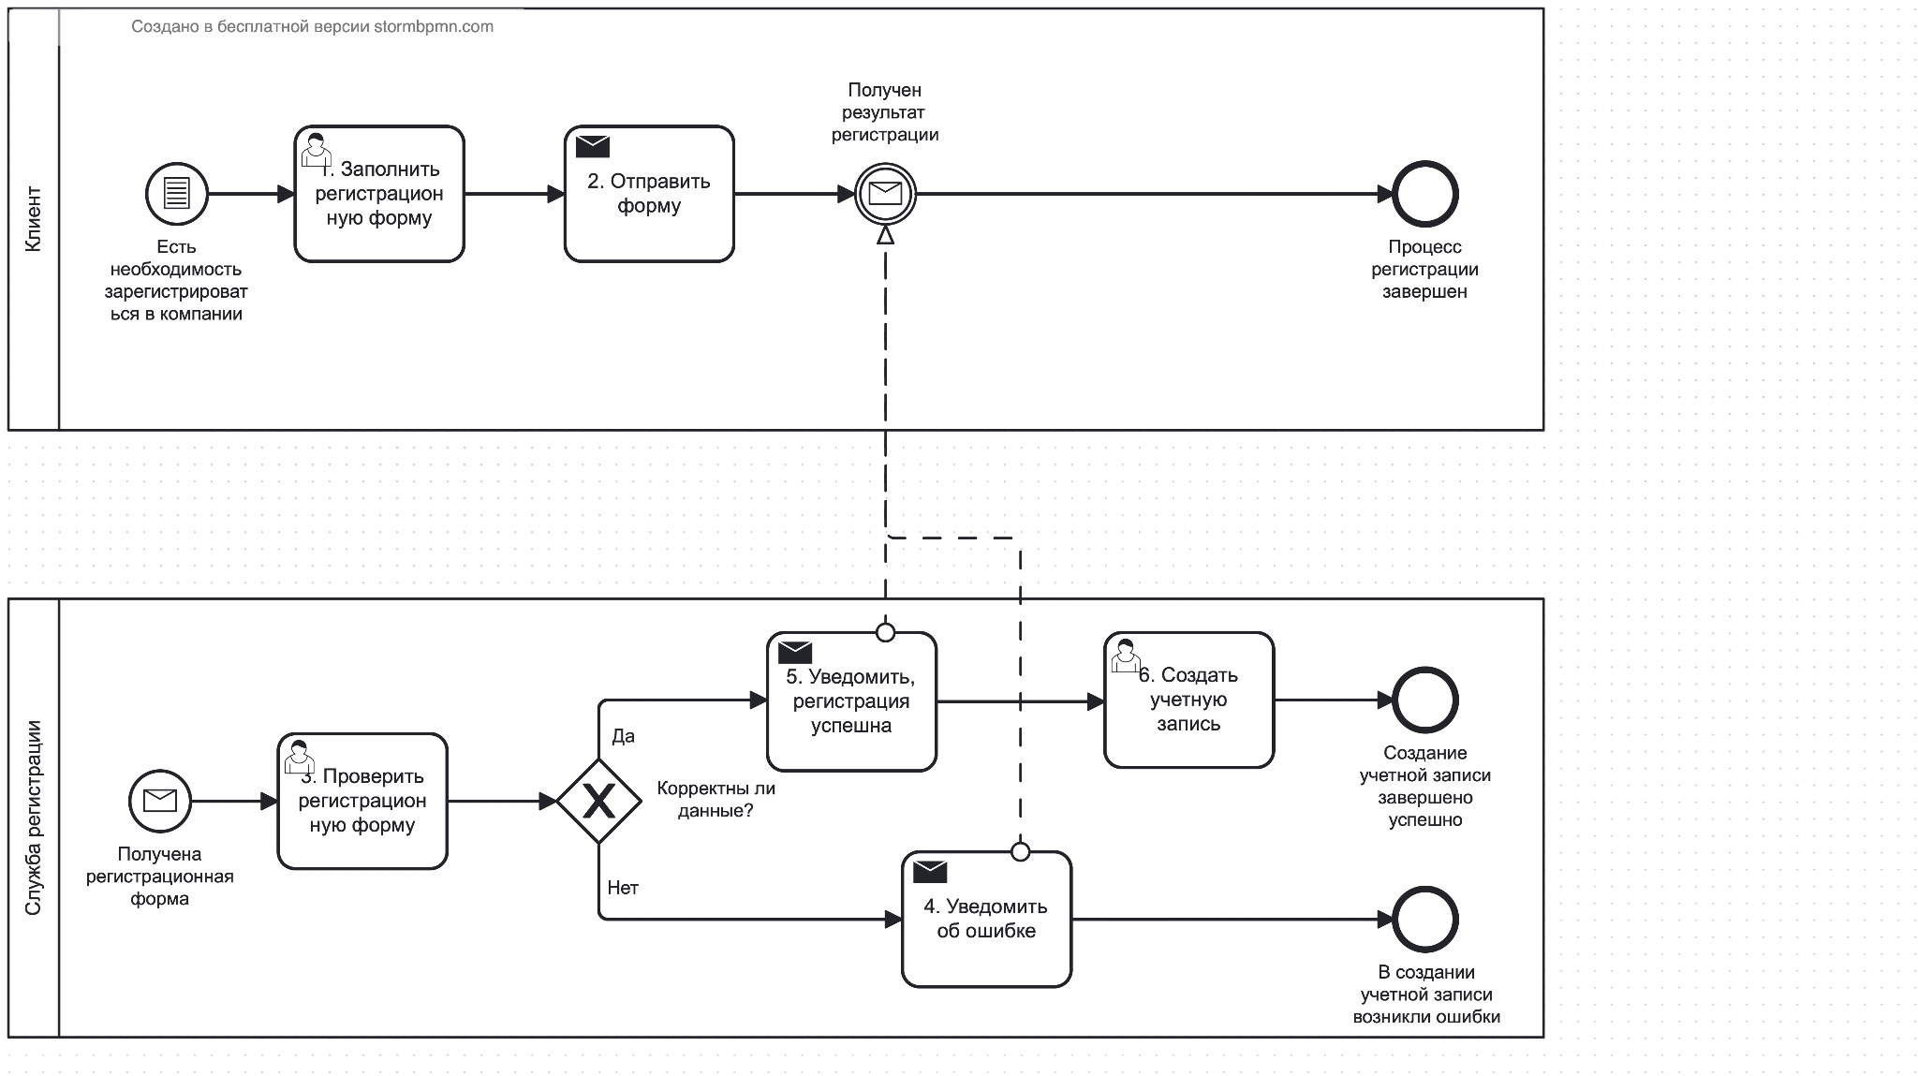

▎Процесс 2: Обработка жалобы клиента
Описание:
В процессе участвуют несколько действующих лиц:
1) Клиент;
2) Служба работы с обращениями;
3) Технический специалист;
Этапы:
1. Клиент:
a. Подготовить и отправить жалобу.
2. Отдел по работе с обращениями:
a. Зарегистрировать жалобу;
b. Поблагодарить за обращение;
c. Проанализировать жалобу:
i. Если жалоба обоснована, то передать ее техническому специалисту;
ii. Если не обоснована, то завершить процесс;
3. Технический специалист:
a. Проанализировать жалобу;
b. Принять меры по разрешению проблемы;
c. Уведомить отдел по работе с клиентами о результате;
4. Отдел по работе с клиентами:
a. Уведомить клиента о результате;
b. Завершить процесс;
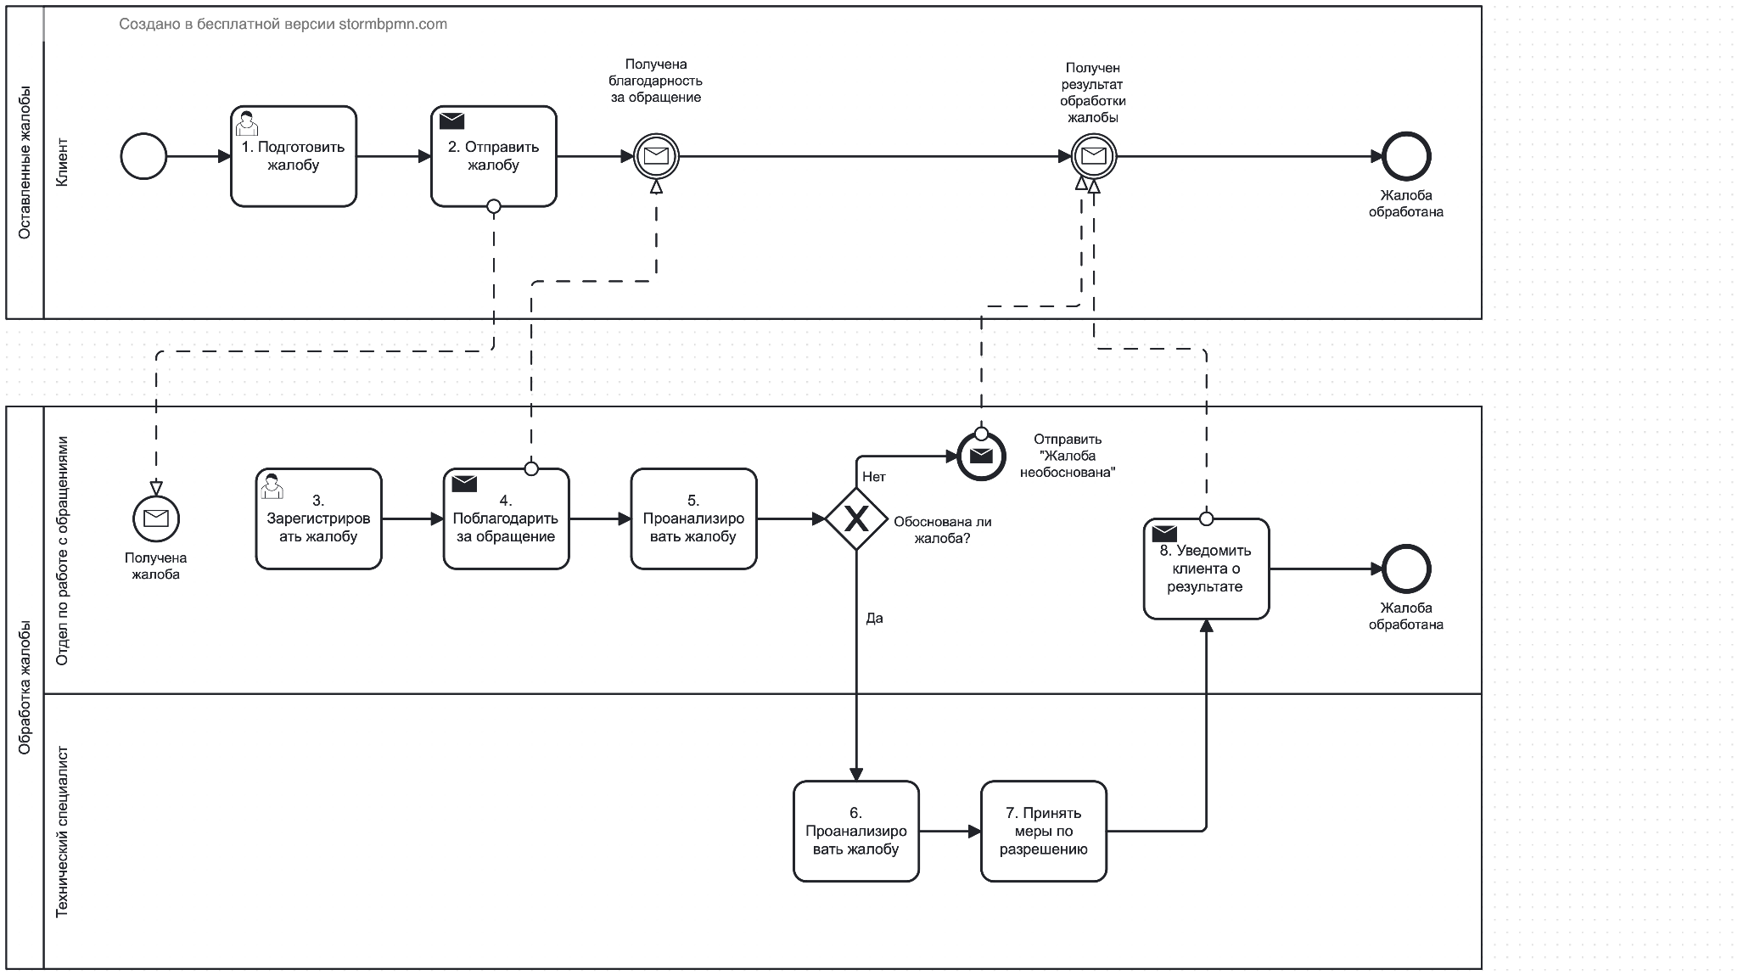

▎Процесс 3: Проведение собеседования с кандидатом
Описание:
В процессе участвуют несколько действующих лиц:
1) Клиент;
2) HR менеджер;
Этапы:
1. Клиент:
a. Выбрать вакансию;
b. Отправить резюме;
2. HR менеджер получает резюме кандидата:
a. Проанализировать резюме:
i. Если кандидат не подходит, то отправить письмо с отказом;
ii. Если кандидат подходит, то:
1. Выбрать дату собеседования;
2. Провести собеседование;
3. Принять решение о найме:
a. Если кандидат подходит, то сделать предложение о работе;
b. Если не подходит, то отказать;
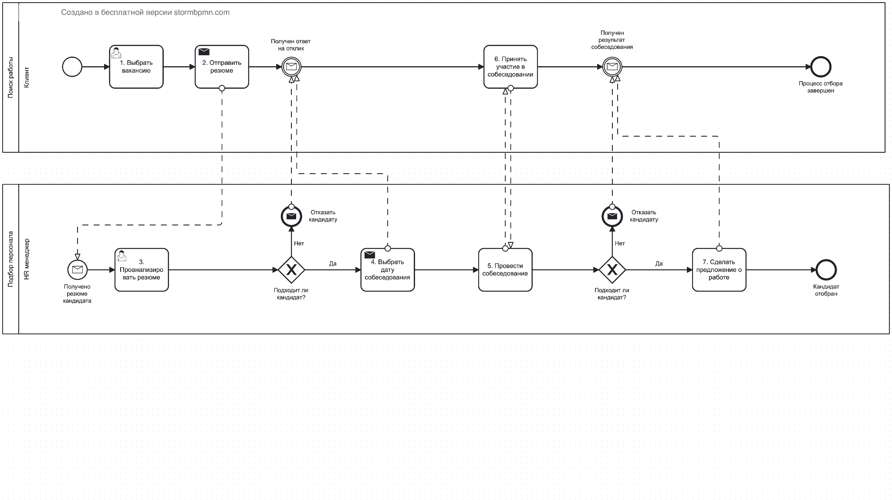
▎Процесс 4: Обработка кредитной заявки
Описание:
В процессе участвует несколько действующих лиц:
1) Отдел по приему заявок
2) Отдел рисков
3) Бухгалтерия
Этапы
1) От клиента в отдел по приему заявок поступает кредитная заявка.
2) Отдел по приему заявок проверяет полученную информацию:
a. Если данные невалидны, то отклонить заявку;
b. Если валидны, то передать заявку отделу по рискам;
3) Отдел рисков выполняет следующие операции:
a. Оценить кредитный рейтинг кандидата:
i. Если рейтинг более 600, то обработка продолжается;
ii. Если меньше 600, то отклонить заявку;
b. Одновременно проверить справку по доходам и трудовую книжку кандидата:
i. Если обе проверки пройдены, то обработка продолжается;
ii. Если не пройдены, то возвращается ошибка;
c. Проверить залоговое имущество (выполняется только, если сформирована заявка на вид кредита, где нужен залог)
i. Если залог не требуется, то обработка продолжается;
ii. Если залог требуется, то оценить рыночную стоимость имущества;
1. Если стоимость меньше требуемой, то отклонить заявку;
2. Если стоимость соответствует, то обработка продолжается;
d. Передать заявку в бухгалтерию;
4) Бухгалтерия выполняет следующие действия:
a. Рассчитать условия по кредиту;
b. Передать заявку в отдел по приему заявок;
5) Отдел по приему заявок выполняет следующее:
a. Уведомить клиента о результате и условиях;
6) Процесс завершается;
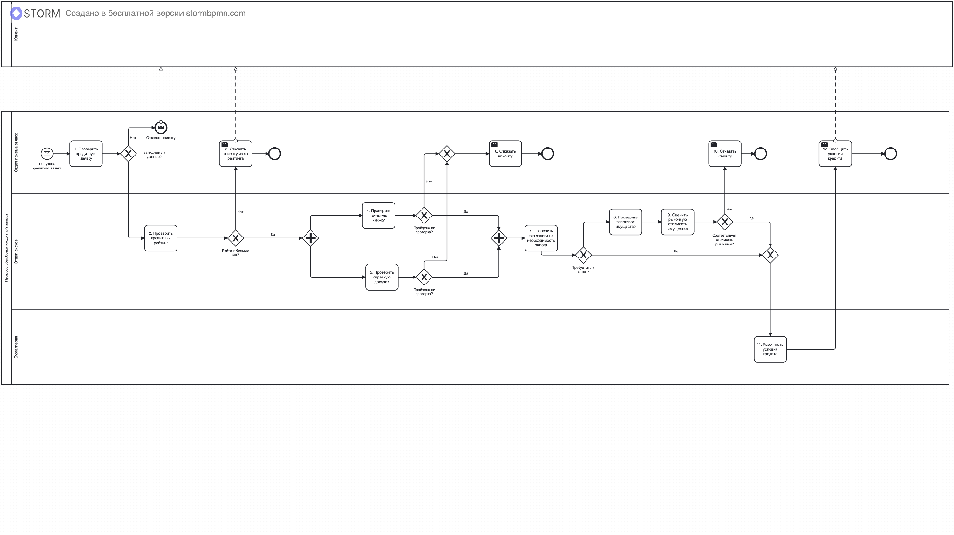
▎Процесс 5: Обработка заказа
Описание:
В процессе участвует несколько действующих лиц:
1) Клиент;
2) Отдел по работе с клиентами;
3) Отдел склада;
Этапы:
1) Клиент добавляет товар в корзину;
2) Клиент оформляет заказ;
3) Заказ принимает отдел по работе с клиентами и выполняет следующие действия:
a. Сохранить заказ клиента;
b. Передать заказ отделу склада
4) Отдел склада выполняет следующие действия
a. Проверить наличие товара:
i. Если товар в наличии, то забронировать товар и оповестить отдел по работе с клиентами, что товар есть;
ii. Если товара в наличии нету, то найти аналоги, забронировать аналоги и оповестить отдел по работе с клиентами об
аналогах.
5) Отдел по работе с клиентами:
a. Принять сформированный отделом склада отчет и сформировать клиенту предложение;
b. Отправить предложение клиенту;
6) Клиент:
a. Получить предложение;
i. Если предложение устраивает, то оплатить заказ;
ii. Если не устраивает, то отказаться;
7) Отдел по работе с клиентами:
a. Дождаться от клиента ответа;
b. Передать ответ отделу склада;
8) Отдел склада:
a. Если клиент отказался, то снять бронь с товаров и завершить процесс;
b. Если клиент согласен, то
i. Подготовить товар к отправке;
ii. Передать товар курьеру;
iii. Списать товар со склада;
iv. Уведомить отдел по работе с клиентами о начале доставки;
9) Отдел по работе с клиентами:
a. Уведомить клиента о начале доставки;
b. Завершить процесс;
10) Клиент:
a. Получить уведомление о старте доставки;
b. Завершить процесс;
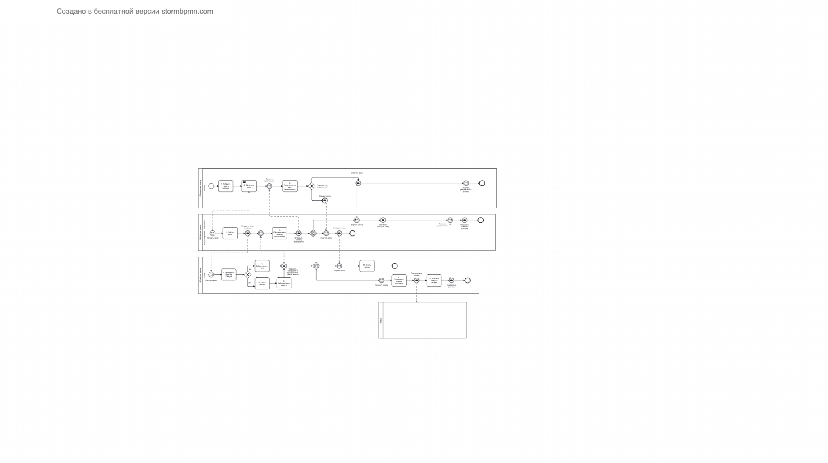
Обслуживание пациента в частной клинике
В процессе участвуют:
1) Пациент;
2) Регистратура;
3) Доктор;
Процесс:
1) Пациент:
a. Записывается на прием
2) Регистратура:
a. Проверяет доступность врача и время записи;
i. Если запись невозможна, уведомить клиента;
ii. Если запись возможна, уведомить клиента;
Наступает время приема
3) Пациент:
a. Приходит на прием;
4) Регистратура:
a. Проверить документы пациента;
i. Если документы НЕ в порядке, то направить в отдел регистрации;
ii. Если документы в порядке, то направить к врачу;
5) Врач:
a. Проводит осмотр;
i. Если требуется анализы, то направить в лабораторию;
ii. Если требуется лечение, то подготовить рецепт;
iii. Если требуется госпитализация, то направить на госпитализацию;

Процесс госпитализация
1) Пациент:
a. Проходит осмотр терапевта;
2) Терапевт:
a. Назначает палату;
i. Если свободных палат, нет то ожидаем освобождения;
ii. Если место есть, разместить пацента;
3) Стационар
a. Осмотр пациента каждый день;
b. Пациент выздоровел;
c. Выдача документов и расчет стоимости лечения;
4) Пациент:
a. Произвести оплату в кассу;

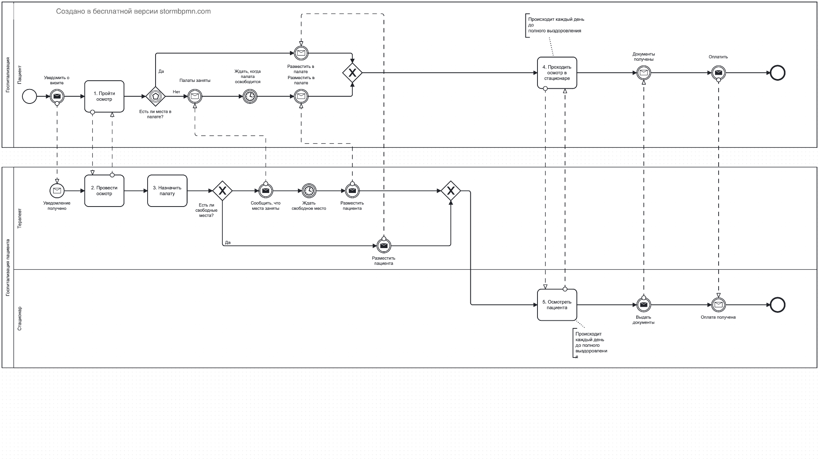

Задание.
Пётр профессионал в ловле зайцев на кирпич. Как только наступает 6 утра и Петр видит, что на земле лежит снег, он проверяет, есть ли на заднем дворе красный кирпич. Если на заднем дворе нет красного кирпича, то Пётр одалживает красный кирпич у своего соседа Андрея. После получения красного кирпича, Пётр проверяет есть ли на верхней полке чёрный молотый перец. Если перца нет, то Пётр ждёт час и проверяет наличие перца еще раз. Когда Пётр находит перец на верхней полке (жена Петра Зинаида его туда перекладывает с нижней полки, как только
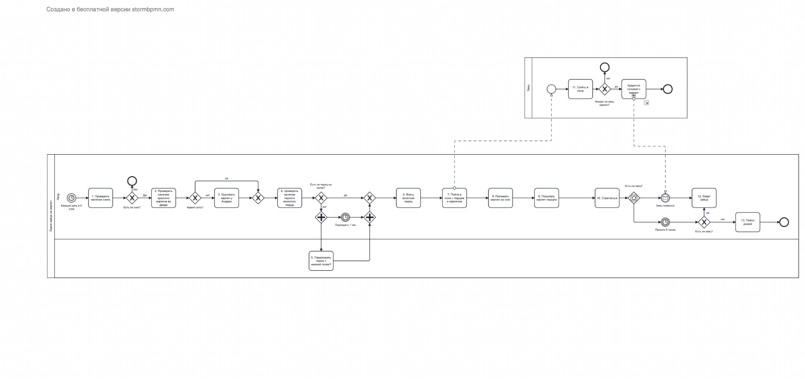
замечает, что ее муж вошел в цикл), Пётр берёт молотый перец и красный кирпич и идёт в поле. Там он кладёт кирпич на снег, посыпает его перцем и прячется. Заяц видит красный кирпич на снегу, думает, что это морковка, подбегает к кирпичу, нюхает его, чихает, ударяется головой об кирпич и теряет сознание. Тогда Пётр выходит из засады и ловит беспомощного зайца. Либо заяц может не видеть кирпич достаточно долго. Пётр ждёт 8 часов и если заяц не появляется, то Пётр идёт домой.

